Punct de vedere OUG - Măsuri Carburanți

- Limitarea adaosului comercial (partea cea mai mică din componenta prețului carburantului la pompă) este o măsură anti-piață și o intervenție de natură să îngrijoreze finanțatorii externi privind “economia de piață funcțională” din România: statul transmite clar că el este cel care face business-plan-urile.

Pare mai degrabă o măsură prin care bugetul speculează criza prețurilor din energie, în timp ce continuă să încaseze accize majorat și TVA la un preț al carburantului mai mare – venituri excepționale și necuvenite în situație de criză

- Statul român și Ministerul de Finanțe au la dispoziție instrumente reale de politică fiscală, precum:

  - Reducerea accizelor, în condițiile în care a majorat accizele la carburanți în trei rânduri: 1 ianuarie 2026, 1 august 2026, 1 ianuarie 2025. Nivelul accizelor din România este mult peste minimul acceptat de aquis-ul comunitar. Prima măsură care se impune este reducerea accizelor la nivelul de la 31 decembrie 2025, statul român păstrând un plus de încasări în urma majorării semnificative a TVA aplicată unui preț la carburanți mai mare, urmare a evoluțiilor cotațiilor internaționale.

Din estimările noastre, revenirea accizelor la nivelul de la 31 decembrie 2025 ar conduce la scădere a prețurilor cel puțin egală cu cea propusă prin măsura-non piață de plafonare a adaosului.

Statul român are deja experiența nocivă a plafonării prețurilor la gaze și energie, când alternativa ar fi fost reducerea taxării. Prin plafonare, statul român nu a făcut decât să împingă în datoria publică, finanțată la dobânzi din ce în ce mai mari, măsura non-piață a plafonării.

  - În funcție de cât de mult consideră statul român că nu dorește ca prețurile internaționale ale petrolului să afecteze economia, statul român poate reduce temporar cota de TVA aplicată carburanților, de la 21% la 11%. O măsură echivalentă a fost deja implementată în Spania.
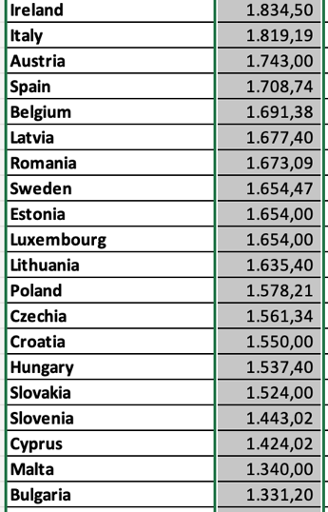
- Deja, la finalul săptămânii trecute, în ceea ce privește:

- prețul mediu la pompă pentru litrul de benzină, prețul din România era mai mare decât cele din alte 13 state UE-27 (Suedia, Estonia, Luxemburg, Lituania, Polonia, Cehia, Croația, Ungaria, Slovacia, Slovenia, Cipru, Malta, Bulgaria). Caseta următoare arată prețul litrului de bezină (euro/ 1000 litri). Măsurile implementate în Spania vor conduce ca prețul din România să fie mai mare și decât cel din Spania

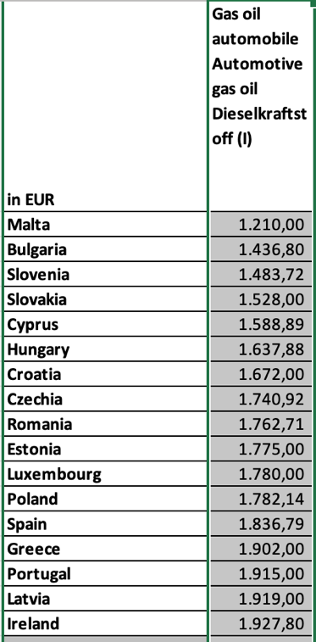
- Prețul mediu la pompă pentru litrul de motorină în România era în 16 martie mai mare decât cel din Malta, Bulgaria, Slovenia, Slovacia, Cipru, Ungaria, Croația, Cehia, foarte apropiat de cel din Estonia, Luxemburg, Polonia (preț în euro/1.000 de litri).

- Este momentul ca statul român să returneze economiei ceea ce tocmai a luat – plusul de accize. Efectele aplicării unui TVA mai mare față de prima jumătate a lui 2025, la un produs rezultat din rafinare (și la accize care mai include turele de majorări din ianuarie 2025 și august 2025), sunt mai mult decât suficiente, în noile condiții și ar putea avea un efect neutru asupra bugetului.
- Statul român nu trebuie să speculeze criza: o economie cu șocuri precum scumpirea energiei electrice cu 60% - deja produsă, finanțată la cele mai mari dobânzi din Uniunea Europeană, cu șomaj indus de recesiunea provocată de măsurile de reducere a deficitului, și cu eticheta pusă că statul decide planurile de afaceri ale companiilor, nu are cum să fie competitivă și va contribui mai degrabă la amplificarea recesiunii.

Concluzie, pe scurt:

Această OUG nu protejează populația, ci protejează o conduită de speculare a crizei pe seama economiei reale.

Statul vrea să încaseze mai mult din taxe și accize și pasează costurile către companii și lucrători.

Într‑o economie deja afectată de inflație, dobânzi record, șocuri energetice și șomaj indus de politici de austeritate, astfel de măsuri vor adânci recesiunea, vor submina competitivitatea și vor slăbi încrederea în economia de piață.

Statul trebuie să renunțe la intervențiile de tip comandă administrativă și să returneze economiei ceea ce a extras excesiv din taxe — altfel, costul social va fi plătit integral de salariați.

Ca măsură imediată de protejare a populației în principal, dar și a mediului de afaceri la nivel național, acciza ar trebui să revină la nivelul sfârșitului de an 2025.

